# 浅拷贝与深拷贝

浅拷贝和深拷贝都会创建一个新的对象，但是前者不会递归地拷贝内部的嵌套对象。也即对于嵌套对象，新的对象会**引用原始对象中的相通嵌套对象**。具体可以参考下面这段代码：

import copy

original_list = [1, 2, [3, 4]]

shallow_copied_list = copy.copy(original_list)

# 也可以写shallow_copied_list = original_list[:] 用切片浅拷贝

# 深拷贝使用deep_copied_list = copy.deepcopy(original_list)

shallow_copied_list[2][0] = 99

print("Original List:", original_list)

# 输出: [1, 2, [99, 4]] 如果是深拷贝则输出[1, 2, [3, 4]]

print("Shallow Copied List:", shallow_copied_list)

# 输出: [1, 2, [99, 4]]

另外，浅拷贝是引用，深拷贝才是另外开辟一块空间。

# Git的使用

参考：[Git 基本操作 | 菜鸟教程](https://www.runoob.com/git/git-basic-operations.html)

## 上传本地文件

$ git add . # 也可以git add file_name

$ git commit -m "241029" # 备注这里随便写什么都行

$ git push origin master

三者关系可以参考下面这张图：

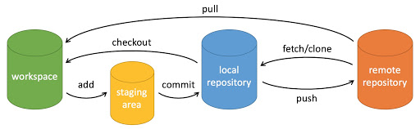

注意如果文件夹为空，则不会被add到暂存区，至少需要在文件夹中新建一个文件。